В Китае верующие на коленях умоляли полицейских не сносить церковь

29 октябрь 2019
В Китае христиане встали на колени перед полицией, тщетно умоляя их прекратить снос церкви в провинции Аньхой.
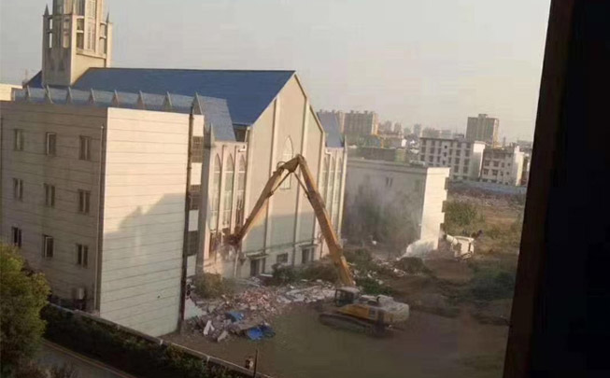
18 октября во время богослужения к церкви в Фунани, которая имеет официальную регистрацию и насчитывает 3,000 мест, власти подогнали тяжелую технику, чтобы начать снос. Члены общины пытались мирно помешать сносу. Некоторые упали в обморок и были доставлены в больницу.

Огромный экскаватор сносит церковь в Фунани, несмотря на отчаянные мольбы верующих прекратить снос [Фото: China Aid]
На следующий день были арестованы два пастора этой церкви, Гэн Имин и Сунь Юнъяо, за “собрание толпы, нарушавшей общественный порядок”.
Арест был произведен без должного ордера. Документы на снос церкви тоже не были предоставлены. Эта церковь входила в объединение церквей “трех автономий”, имеющих государственную регистрацию. Власти заявили, что этот участок нуждается в “модернизации” и предложили верующим посещать другие церкви, пообещав восстановить эту церковь в другом месте.
В сентябре власти приказали всем зарегистрированным церквям “трех автономий” в городе Лоян, провинция Хэнань, убрать десять заповедей и заменить их цитатами президента Си Цзиньпина. Некоторые церкви, отказавшиеся подчиниться, были закрыты, другим общинам сообщили, что их члены попадут в “черный список” властей.

